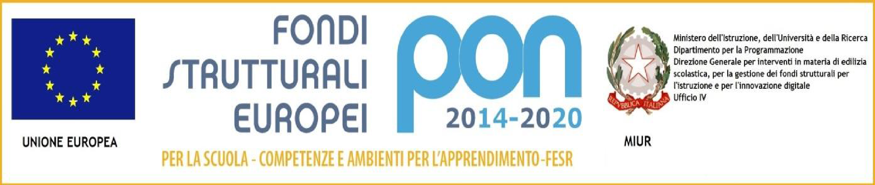

ISTITUTO COMPRENSIVO DI LANGHIRANO
Scuola dell’Infanzia, Primaria e Secondaria di 1° grado
E-mail : HYPERLINK "mailto:pric83800a@istruzione.it" pric83800a@istruzione.it P.E.C. : HYPERLINK "mailto:pric83800a@pec.istruzione.it" pric83800a@pec.istruzione.it
CF 92150040340---CU UFBHEO
Via 25 aprile, n° 3, - 43013 Langhirano - PR - Tel 0521 861195

RICHIESTA ESONERO DALLE LEZIONI PRATICHE DI SCIENZE MOTORIE

I sottoscritti……………………………………………………..……………………………………………… esercenti la potestà genitoriale sull’alunno/a……………………...………………………………………… frequentante nell’anno scolastico in corso la classe ………………. sez…………………… plesso ………………………………………………………………………….
CHIEDONO

Per il/la propri_ figli_ l’esonero dalle lezioni pratiche di Scienze Motorie
Dal giorno ……………………. al giorno …………………………….
come da certificazione allegata.

Lì……………………. , ………………………

Firma degli esercenti la responsabilità genitoriale

(padre) _________________________________
(ai sensi del DPR 445/2000)

(madre) _________________________________
(ai sensi del DPR 445/2000)
OPPURE
Firma di un solo genitore/tutore: ______________________________
(ai sensi del DPR 445/2000)

Il sottoscritto unico firmatario, consapevole delle conseguenze amministrative e penali per chi rilasci dichiarazioni non corrispondenti a verità, ai sensi del DPR 245/2000, dichiara di aver effettuato la scelta/richiesta in osservanza delle disposizioni sulla responsabilità genitoriale di cui agli art. 316, 337 ter e 337 quater del codice civile, che richiedono il consenso di entrambi i genitori.

